**BÉ VUI ĐÓN GIÁNG SINH**

        Giáng Sinh, mùa của yêu thương ấm áp..không chỉ  là mơ ước của bao trẻ nhỏ mà còn là mơ ước của cả người lớn. Hình ảnh Ông già Noel, cây thông và những chiếc bánh mang hình khúc cây , các chiếc chuông nhỏ cùng các món quà xinh xinh hòa cùng bài hát jingle bell mang lại một không khí vui tươi cho mọi người

        Hòa vào không khí nhộn nhịp của Giáng Sinh năm nay, trường Mầm non 1 quận 5 đã tổ chức chương trình “ Bé vui đón giáng sinh năm 2017 ” cho tất cả các bé học sinh, với mong muốn gửi những lời chúc tốt đẹp nhất đến với các bé, chúc các bé luôn học giỏi, chăm ngoan, vâng lời Ông Bà, Cha Mẹ, Thầy cô giáo.

Trường có 3 điểm học và mỗi điểm chọn các hoạt động chuẩn bị môi trường tổ chức lễ hội phong phú, khuyến khích trẻ tạo nhiều sản phẩm trang trí môi trường: đồ chơi, cầu tuyết tự tạo, thiệp chúc giáng sinh, quà tặng noel cho bạn. Cô và các bé tận dụng giờ hoạt động vui chơi trong lớp , ngoài trời để trang trí tiểu cảnh, làm cây thông từ các nguyên vật liệu có sẵn

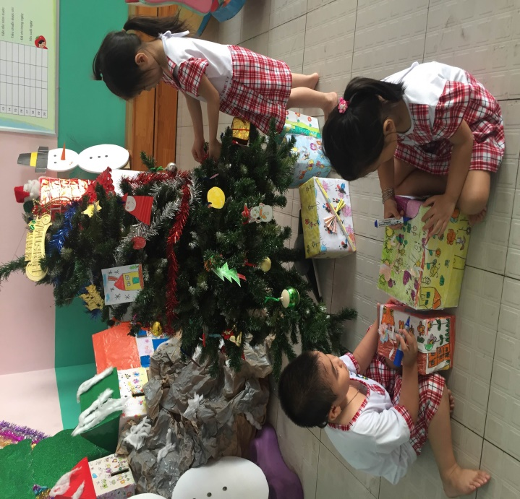 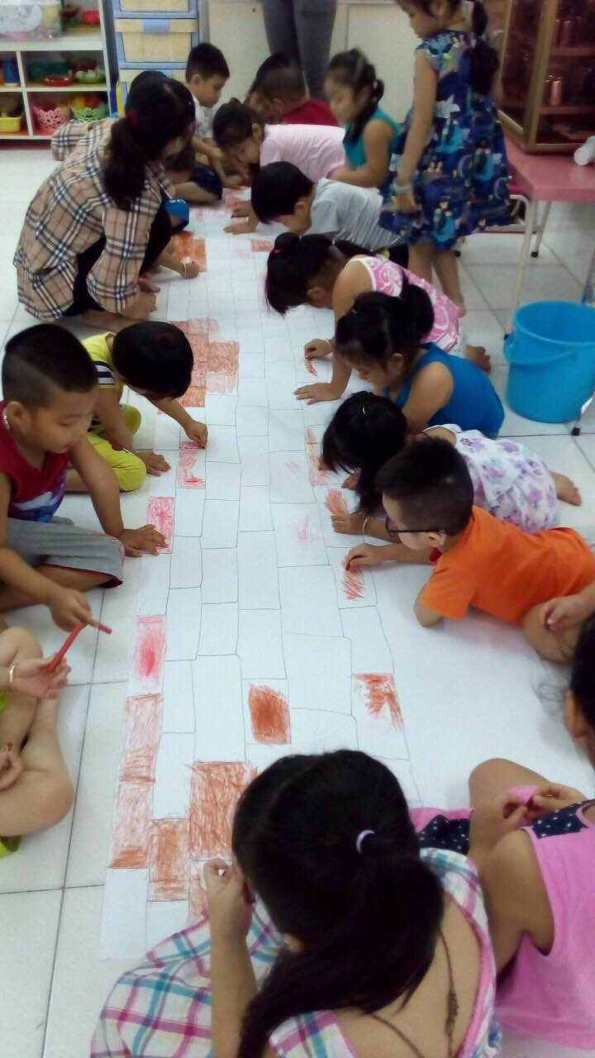

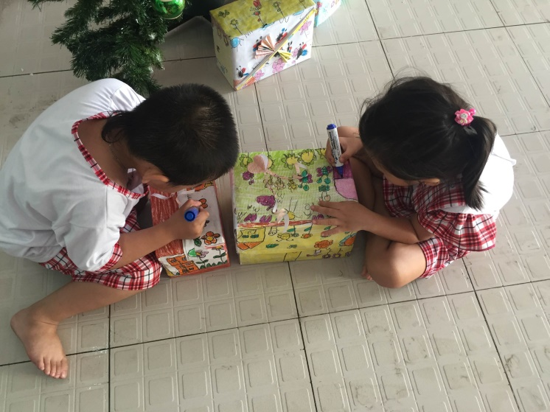

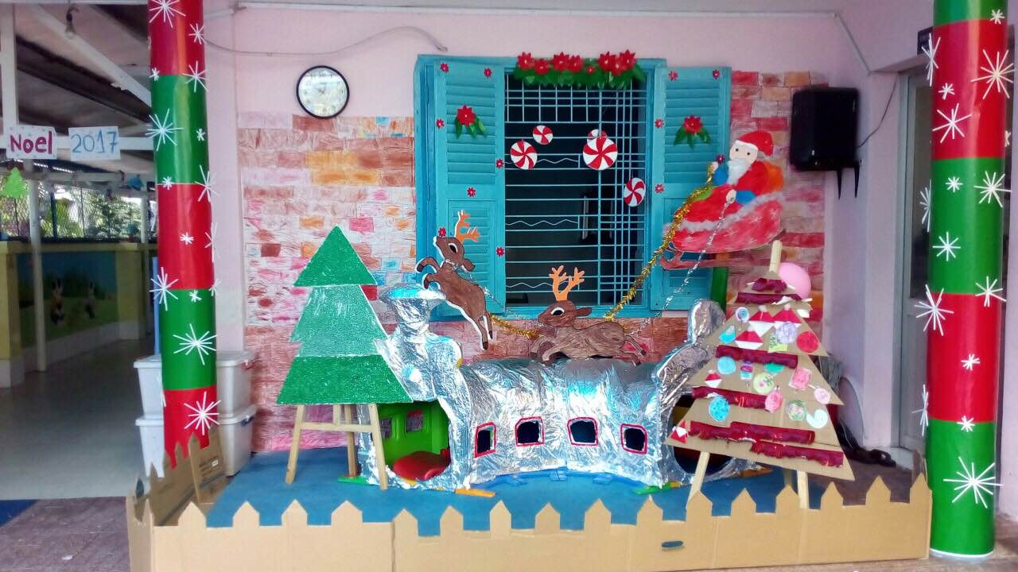

Trong ngày lễ hội cháu được ông già noel tặng quà ( do nhà trường chuẩn bị), tự tay trang trí cây thông bằng những sản phẩm do chính trẻ thực hiện, biểu diễn thời trang cùng ông già noel, múa hát vui chơi cùng các bạn

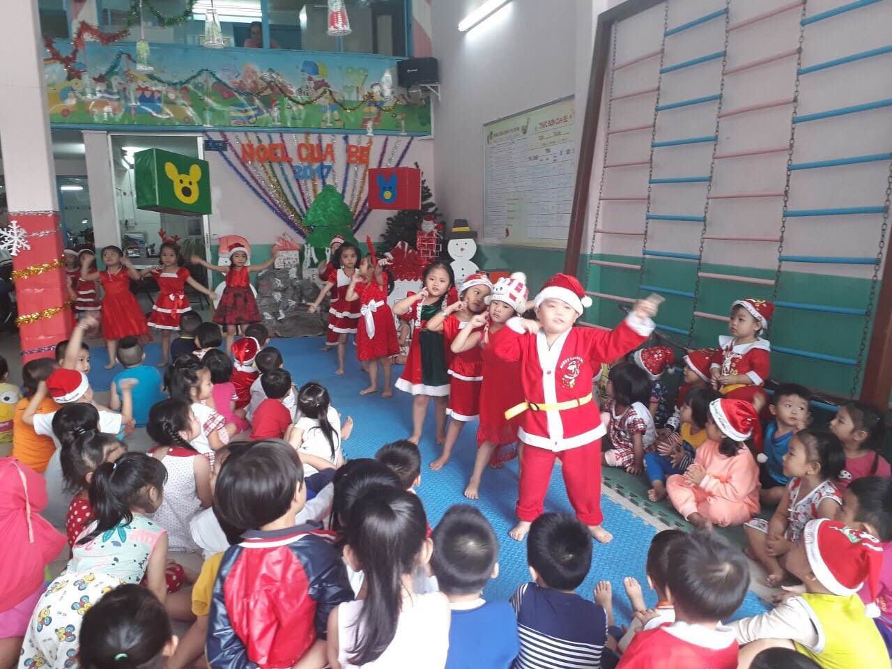

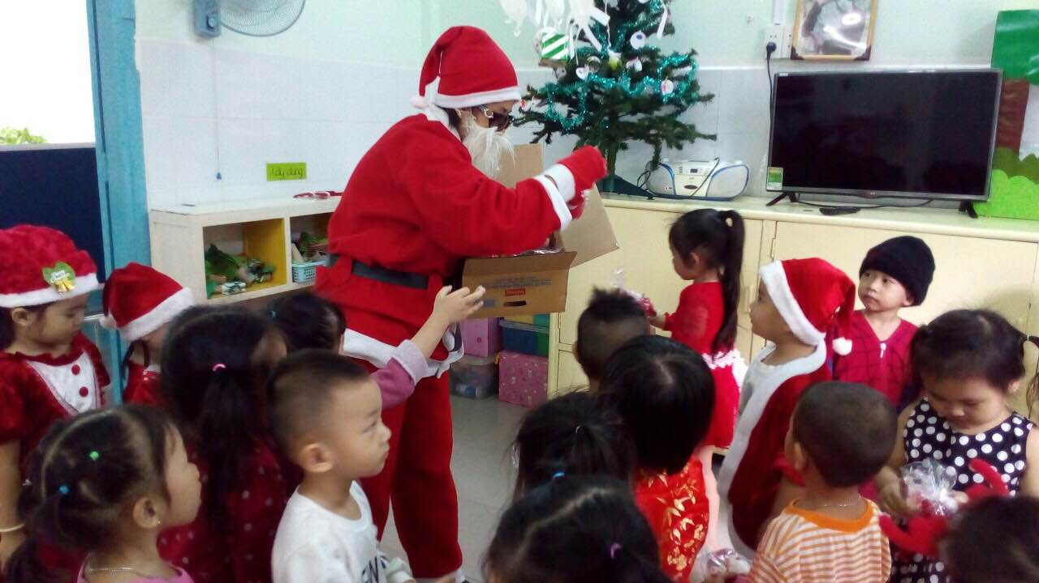

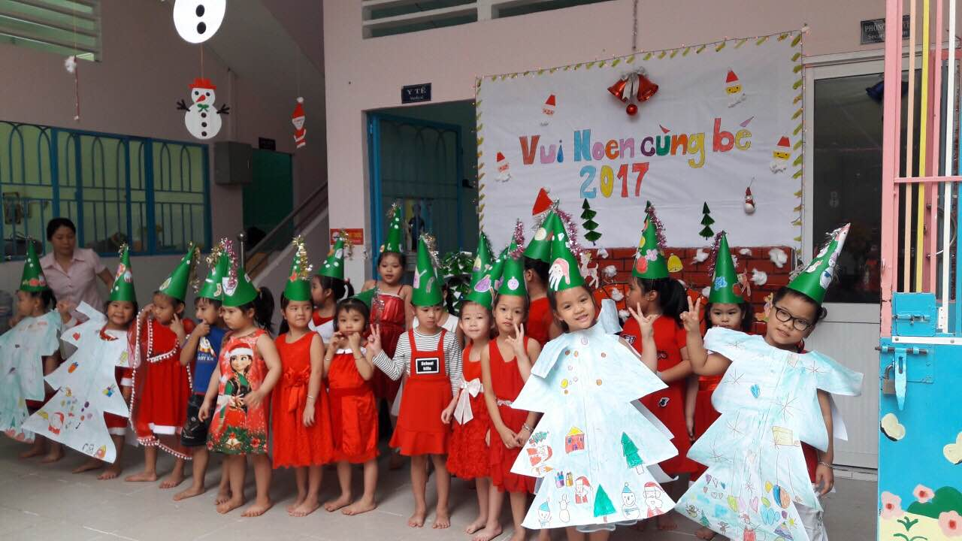

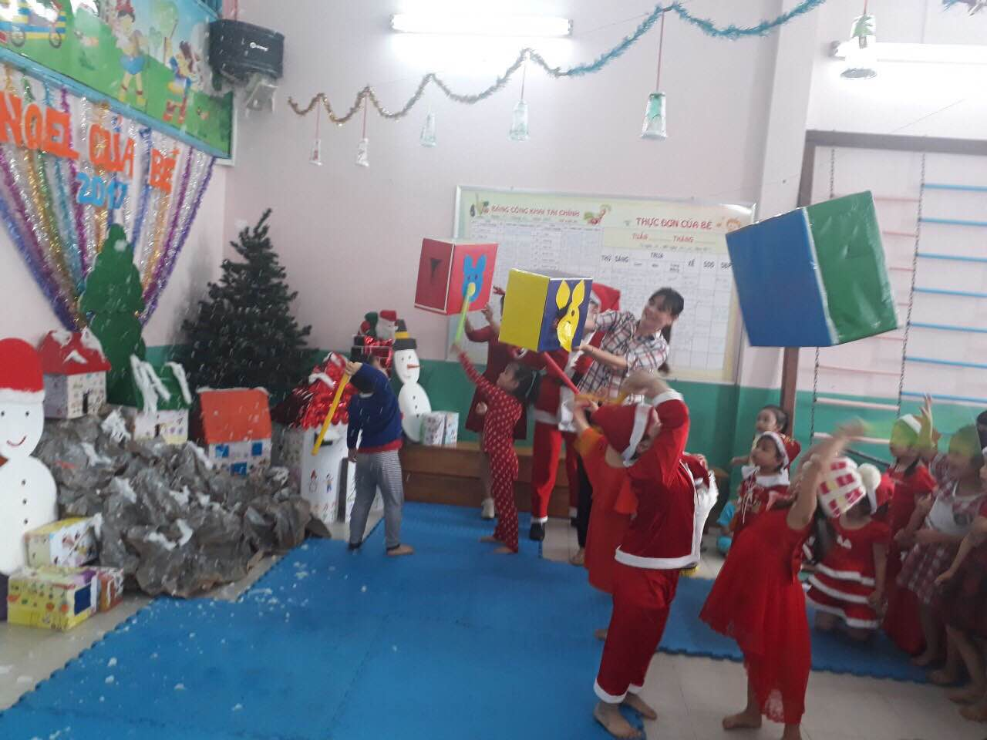

Thông qua các lễ hội tại trường giúp trẻ tự tin trong giao tiếp, thực hành các kỹ năng đã học. Hào hứng tham gia các hoạt động tập thể giúp trẻ yêu thích sản phẩm của mình và của bạn. Và trên hết là sự hợp tác , quan tâm giữa phụ huynh và nhà trường qua các hoạt động lễ hội.

        Đây là những hình ảnh đáng nhớ đã được lưu lại trong lễ hội “ Bé vui đón giáng sinh” tại trường Mầm Non 1 quận 5.

